ILTM - Administrador

Relatório de URL da Agenda

CONTROLE DE VERSÃO

|  |  |  |  |
| --- | --- | --- | --- |
| Revisão | Data | Responsável | Descrição |
| 1.0 | 24/06/2019 | Iuri Rocha Passos | Especificação técnica |

Sumário

1. Objetivo 4

2. Módulos 5

2.1. Relatório Buyer: 6

2.2. Relatório Expositor 8

1. Objetivo

Este documento tem como objetivo especificar o processo de uso e funcionalidades da tela que se encontra no Menu – Relatório Excel Buyer(Relatório Excel Expositor, para Expositores) – Relatório URL Agenda, para melhor resolução, serão descritas a partir de imagens reais do sistema.

1. Módulos

Interface principal para Buyer:

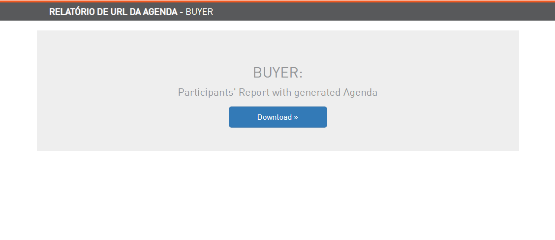

Expositor:  
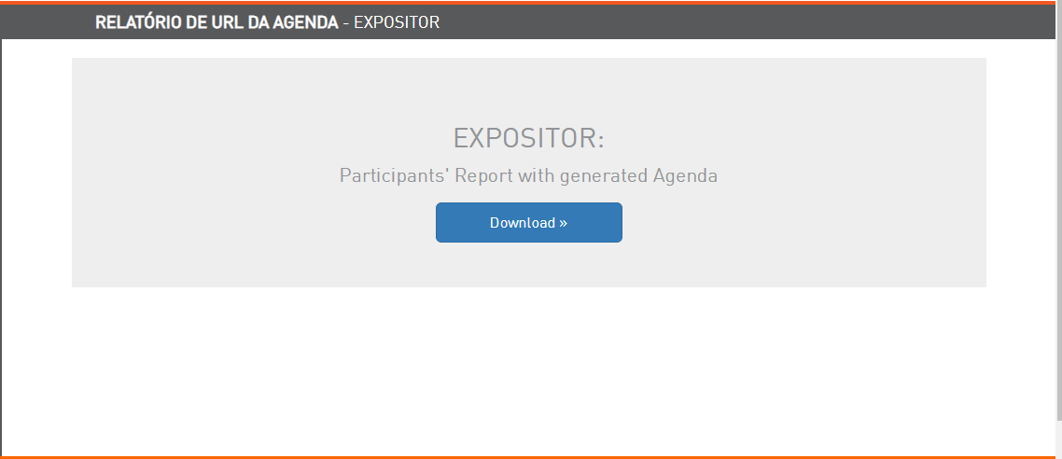

* 1. Relatório Buyer:

O relatório do Buyer, é encarregado de mostrar informações pertinentes de cada participante do evento, e suas devidas urls do pdf da agenda:  
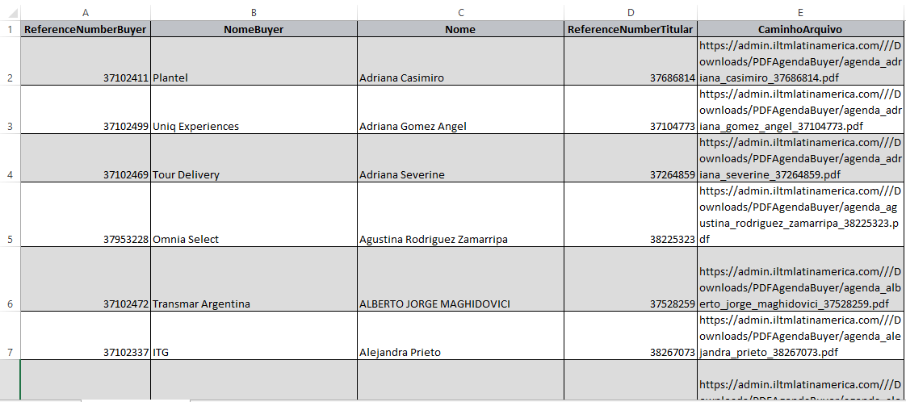

Sendo acessível por qualquer navegador:

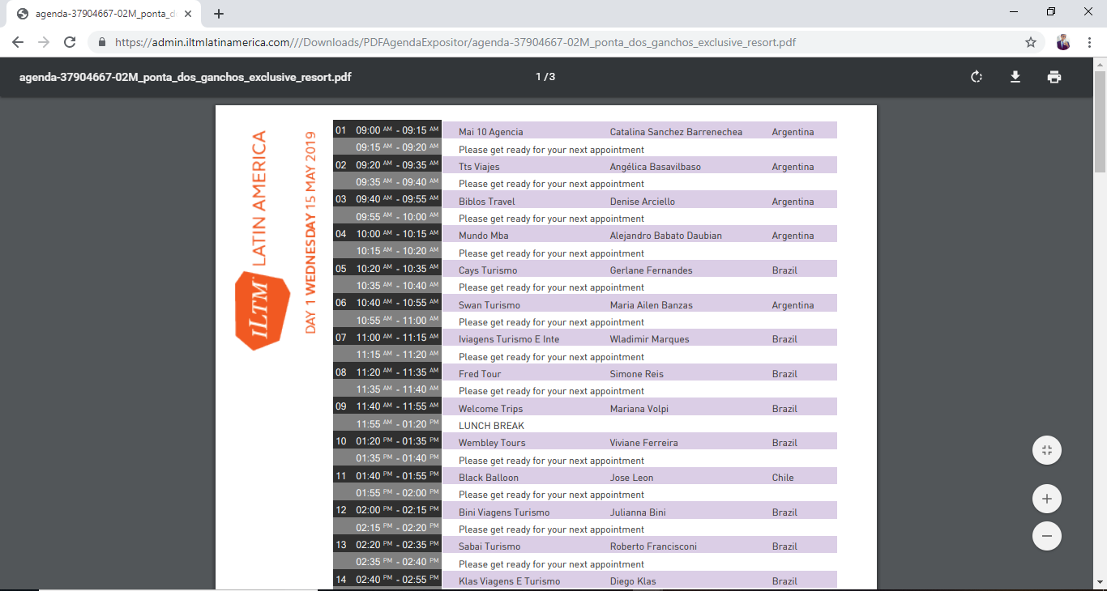

* 1. Relatório Expositor

O mesmo se aplica para Expositores: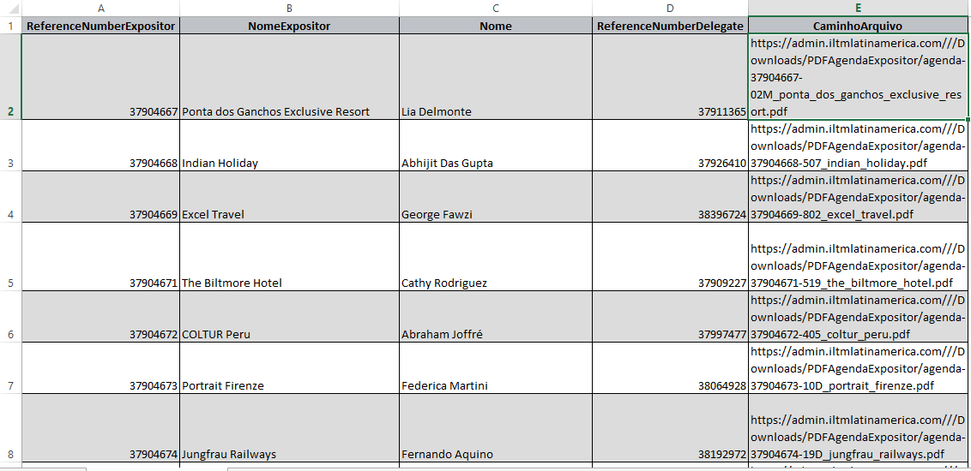

No navegador: